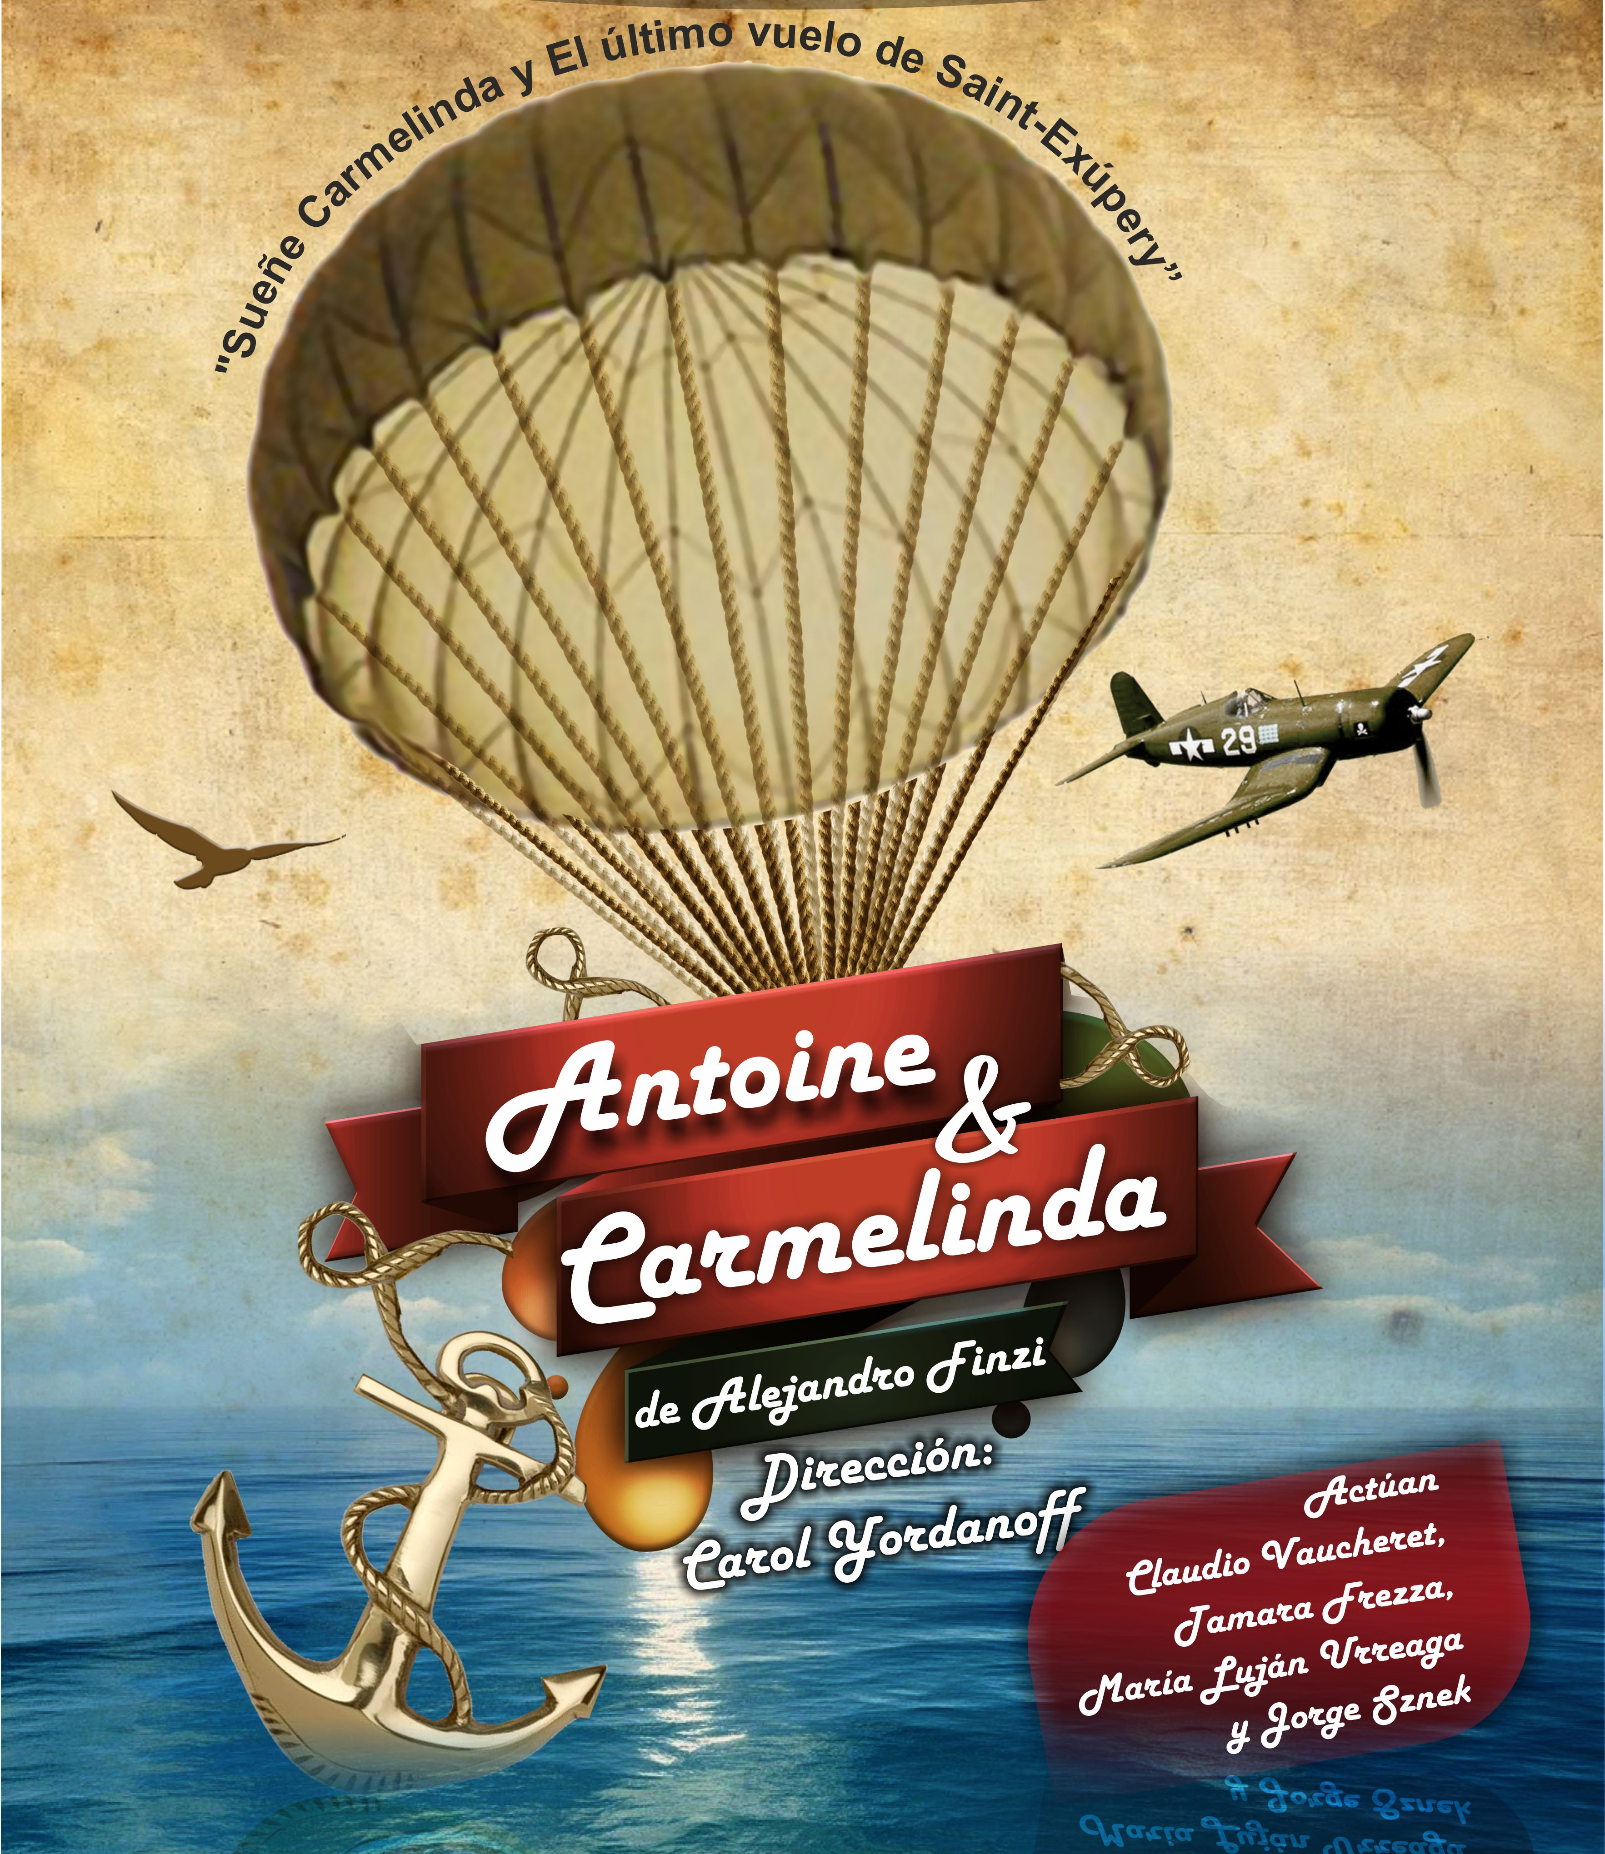


Contacto:

carol.yordanoff@gmail.com
https://www.facebook.com/junoteatro
www.junoteatro.com.ar
cel: +5492995701450

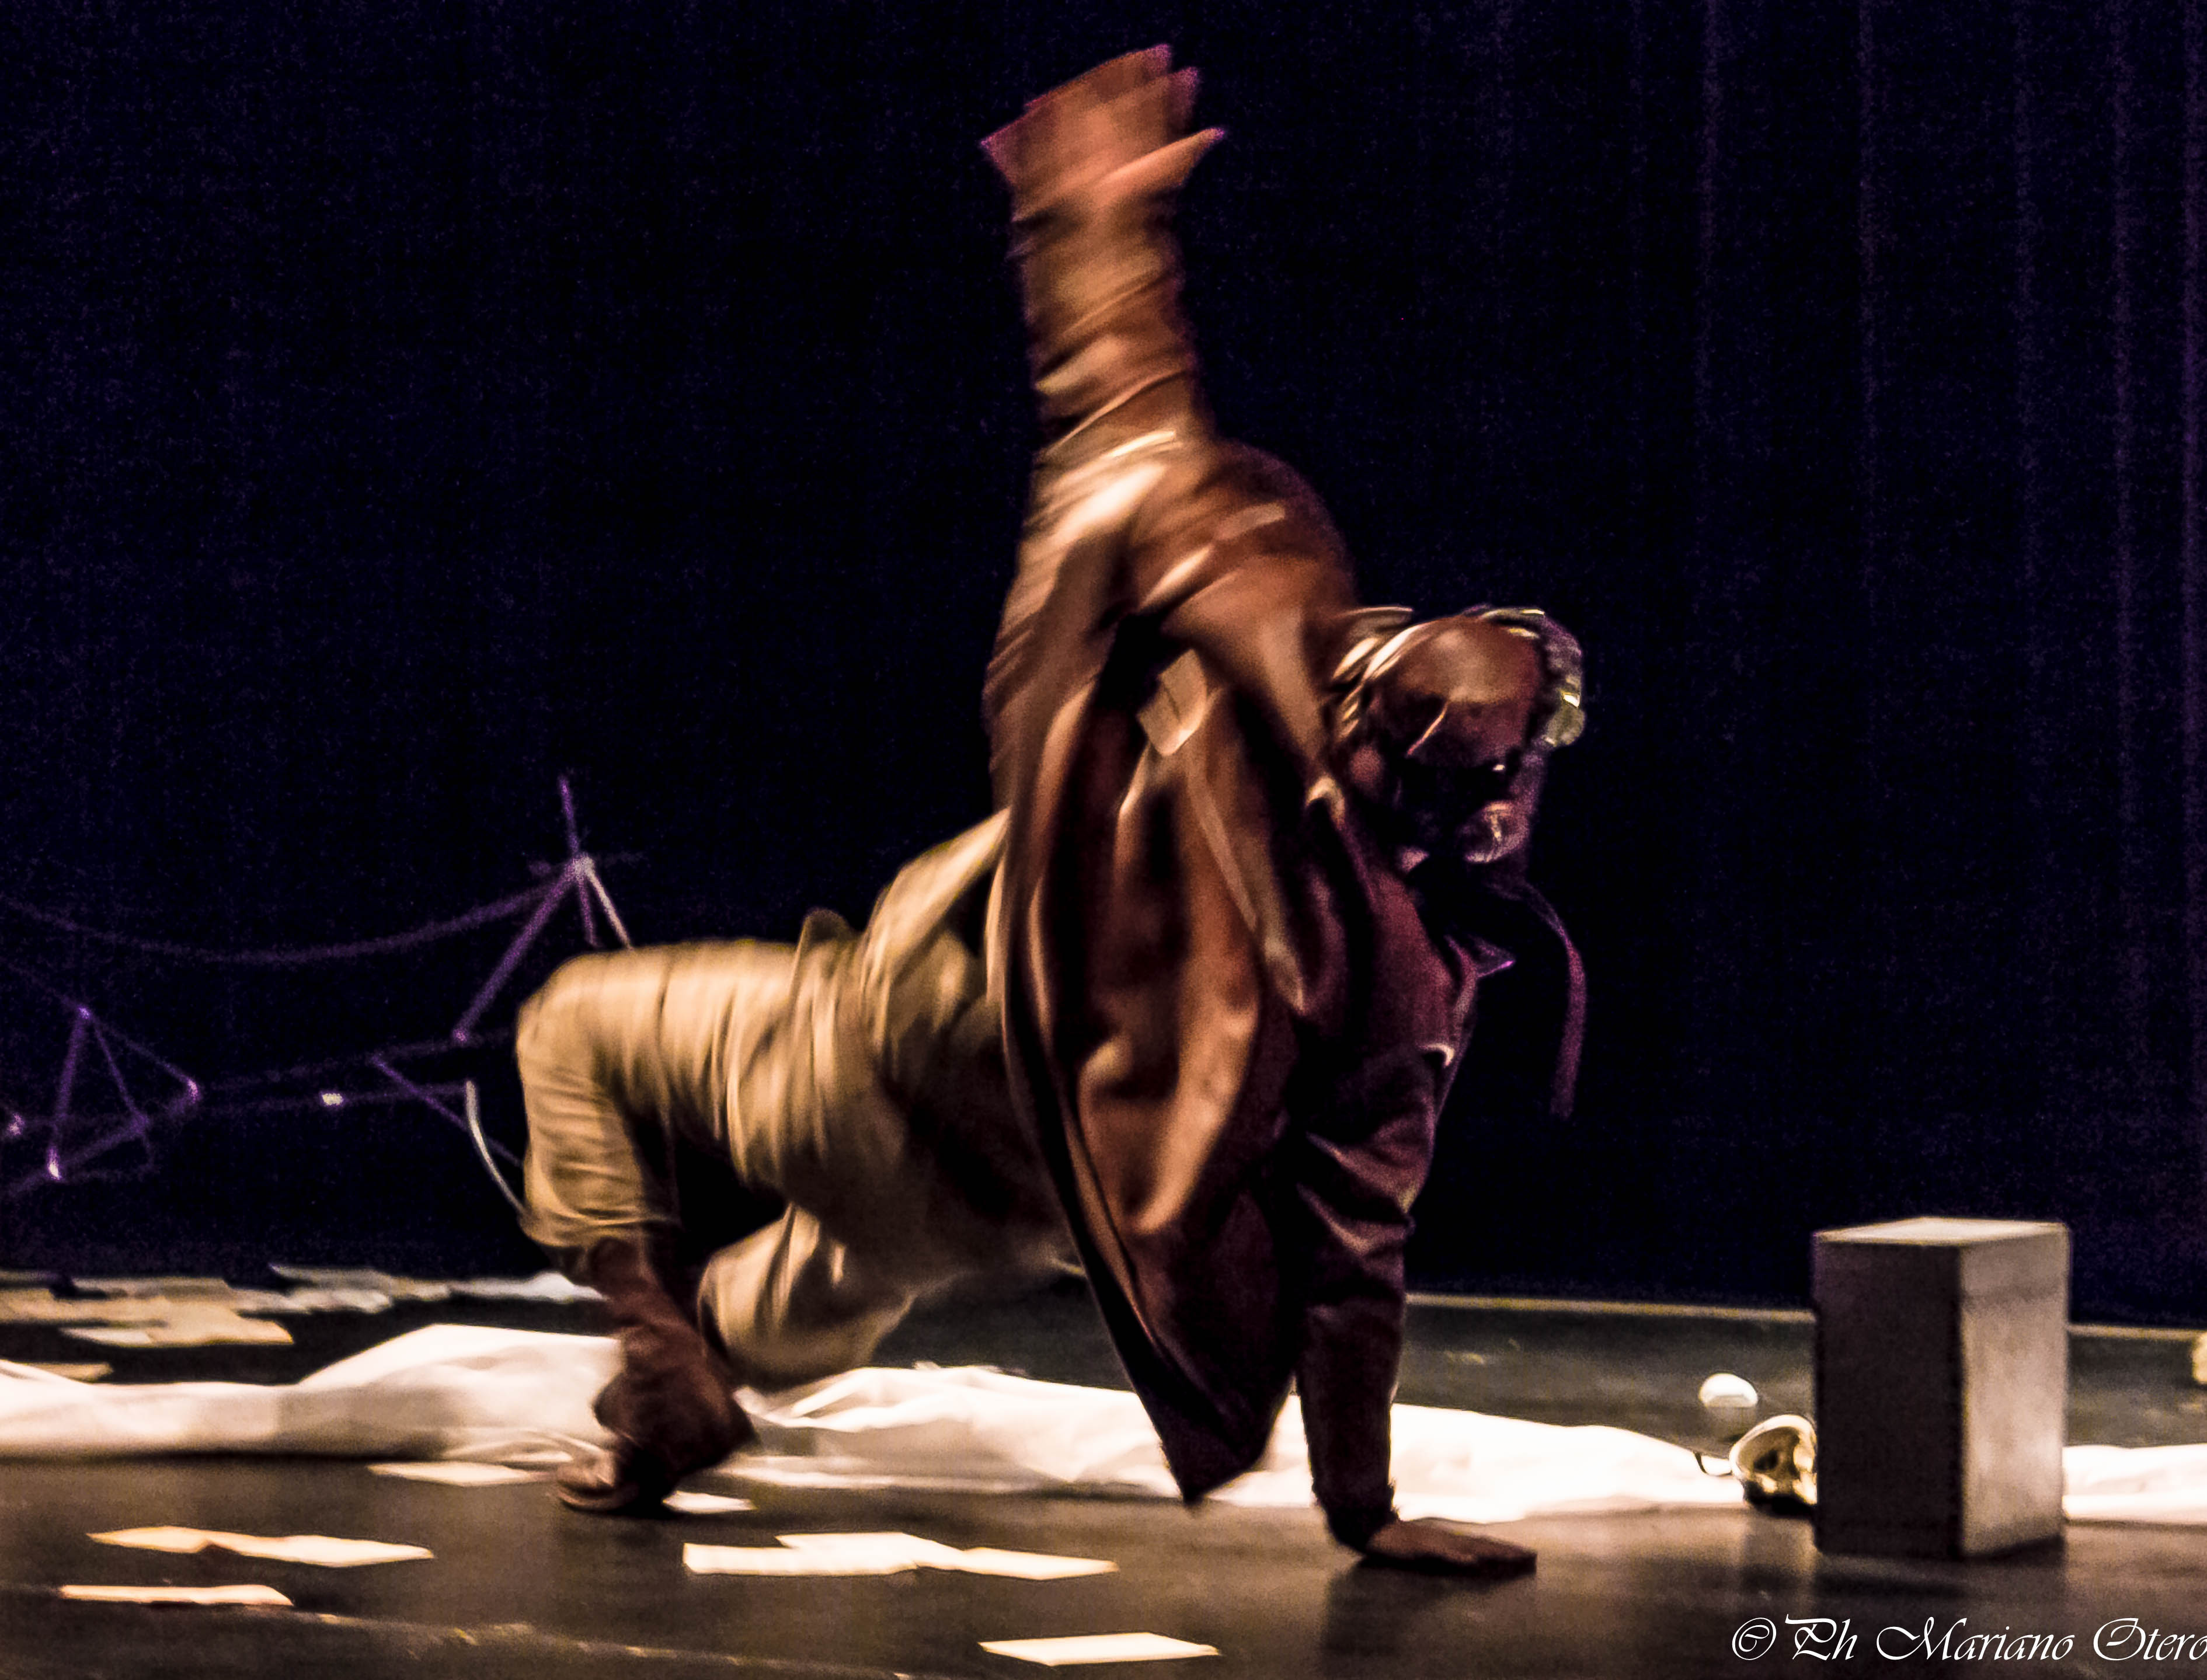
Sinopsis

“Antoine y Carmelinda” es un espectáculo unitario que contiene dos piezas cortas del premiado autor Alejandro Finzi: “Patagonia corral de estrellas o El último vuelo de Saint-Exupery” y “Sueñe Carmelinda”. Ambas obras, ambientadas en la década de 1940, están emparentadas por una misma temática: la soledad que nace de la prolongada espera.
Carmelinda espera en el meticuloso y abigarrado interior de su sala la llegada de un marido que no ve hace meses. Antoine espera en una playa desconocida y deshabitada un rescate improbable. Ambos personajes varados, apresados en la eternidad de las horas, padecen una realidad de la que intentan huir. ¿Cómo se escapa del olvido y de la soledad, de la muerte?

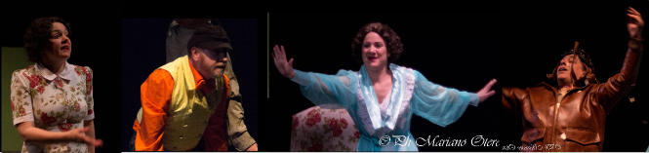

Ficha Técnica

Género: drama y nuevas tendencias
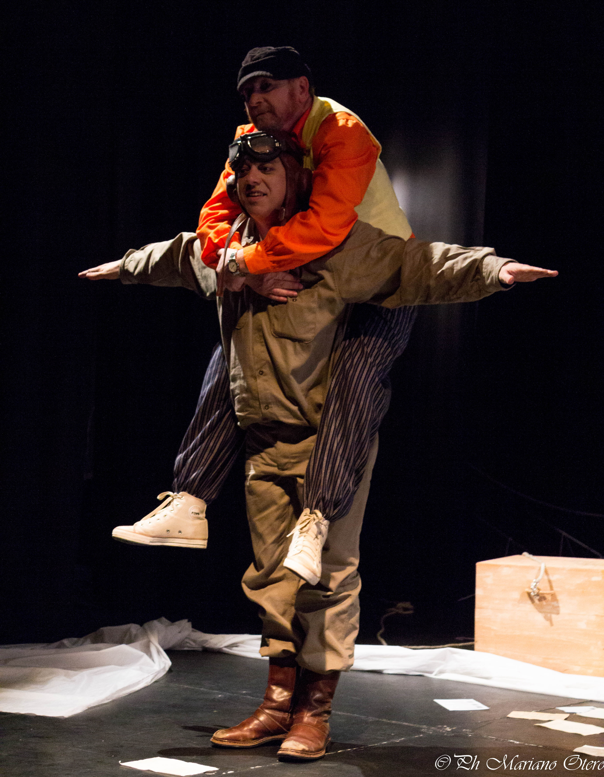
Duración: 75 minutos
Público: adolescentes, jóvenes y adultos
Tiempo de armado: 3hs.
Desarmado: 30'
Elenco en gira: 7 personas

Autor:
Alejandro Finzi
Dirección:
Carol Yordanoff
Actúan:
Claudio Vaucheret
Tamara Frezza
María Luján Urreaga
Jorge Sznek
Entreacto:
María Alejandra Cortez
Julio Sepúlveda
Voz en off:
Alejandro Finzi

Asistencia de dirección y operación de sonido: María Alejandra Cortez
Operación de luces: Jesús Hernandez y Claudia Brito
Diseño de iluminación: Jesús Hernandez
Diseño escenográfico: Carol Yordanoff y Julio Sepúlveda
Diseño de vestuario: Carol Yordanoff
Diseño sonoro: Fernando Barraza y Cecilia Delloro
Realización escenográfica y dibujos: Julio Sepúlveda
Realización de vestuario: Ivana Yordanoff y Silvina Bobato
Producción: María de los Ángeles Olguín
Fotos: Mariano Otero
Diseño gráfico: Juan José Esteve
Esta obra cuenta con el apoyo del Instituto Nacional de Teatro.
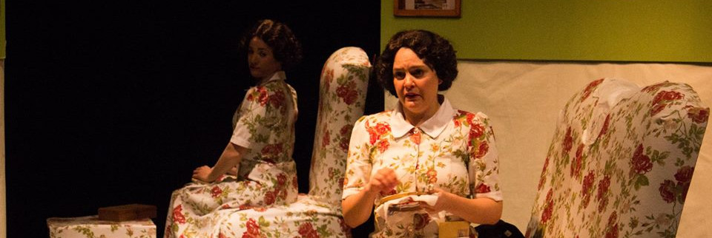

Antecedentes del grupo:

Juno Teatro es un grupo estable de teatro independiente que se crea en el 2009 y además de producir obras de teatro se ha dedicado a gestionar eventos culturales.
Entre sus producciones se cuentan “Coronación” de Roberto Perinelli (2009), “Amor al aire libre” de Carlos Pais (2010), “Viejos Hospitales” (2012) y “Antoine y Carmelinda” (2014) de Alejandro Finzi.
Los miembros de Juno Teatro fundan en el año 2011 la Asociación Civil “Juno Cultural” con la que organizan distintas intervenciones culturales en su ciudad de origen (Plottier) llegando a inaugurar, en agosto del 2013 el primer teatro independiente del interior de la provincia de Neuquén: “Teatro El Zaguán”. Es aquí donde actualmente los integrantes de Juno Teatro desarrollan su actividad artística y docente.

La directora del grupo, Carol Yordanoff, reúne en su formación diferentes lenguajes artísticos como el teatro, la danza, las artes visuales, el guión de cine y la dramaturgia. Esta conjunción se traduce en producciones de alto contenido visual con un significativo trabajo corporal que devienen de un pormenorizado análisis de texto y un concreto desarrollo de acciones dramáticas.

Alejandro Finzi vive en Neuquén, pero su obra ha trascendido las fronteras y es reconocida a nivel mundial. Nuestro dramaturgo ostenta una larga trayectoria teatral nacional e internacional, que abarca la puesta en escena de sus textos, las publicaciones, la docencia, la investigación, los premios y los reconocimientos. Recientemente ha sido galardonado con el Premio Konex al escritor de la década y homenajeado en las VI Jornadas de Dramaturgia de la Patagonia.

Acerca de la obra:

Si bien las obras de Alejandro Finzi han sido llevadas a escena incontables veces en todo el mundo, cada puesta las hace únicas y diferentes. En este trabajo en particular se le da cuerpo a las imágenes arraigadas en el conflicto humano y al debate entre fuerzas atávicas. Recuerdos, fantasías y percepción del mundo real, se entrecruzan y nos obligan a transitar por un territorio de quiebre, de subversión, de indagación, de abrir la palabra hacia nuevos sentidos.
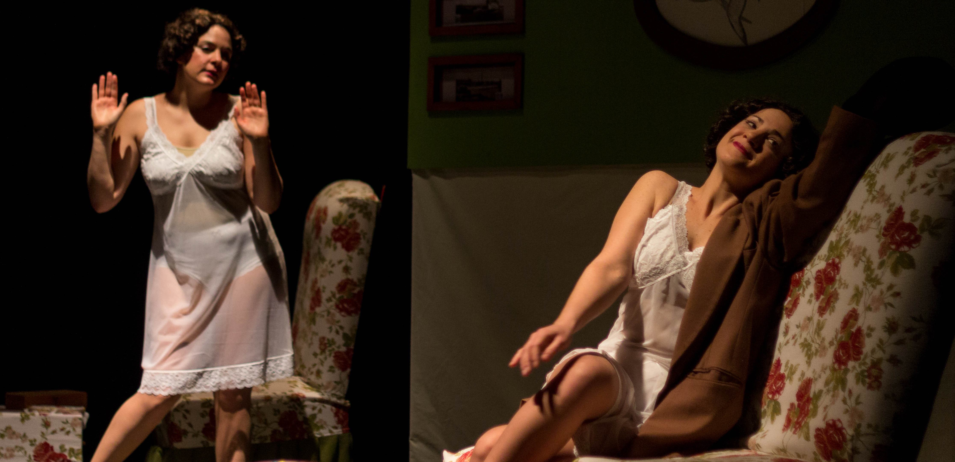

Currículum de la obra

“Antoine y Carmelinda” se estrenó el 10 de octubre del 2014 en el teatro El Zaguán de Plottier (prov. de Neuquén) y se realizaron funciones hasta noviembre inclusive.

Participó de las VI Jornadas de dramaturgia de la Patagonia con semi montaje de escenas (octubre del 2014).

Se realizaron funciones para colegios secundarios locales (Cepem 27 y Cepem 28) así como para el Instituto de Formación Docente Nº 5 (durante el mes de Noviembre del 2014).
La obra fue convocada para el cierre de las LAS DRAMATURGIA(S) DE NEUQUÉN SIN FRONTERAS realizadas en adhesión a las XXs JORNADAS NACIONALES DE TEATRO COMPARADO (26 al 29 de noviembre, 2014) ATEACOMP (Asociación Argentina de Teatro Comparado).

Links de prensa y difusión

http://www.junoteatro.com.ar/
https://www.facebook.com/junoteatro
https://plus.google.com/u/0/+JunoTeatro/posts
http://twitter.com/junoteatro
http://www.alternativateatral.com/obra33478-antoine-y-carmelinda
http://www.rionegro.com.ar/diario/la-poetica-de-finzi-se-disfrutara-en-plottier-4722492-9536-nota.aspx
http://issuu.com/lmneuquen/docs/suplemento_al_fin_viernes_2014-10-1/2
http://www.aincrit.org/detalle.php?id=495
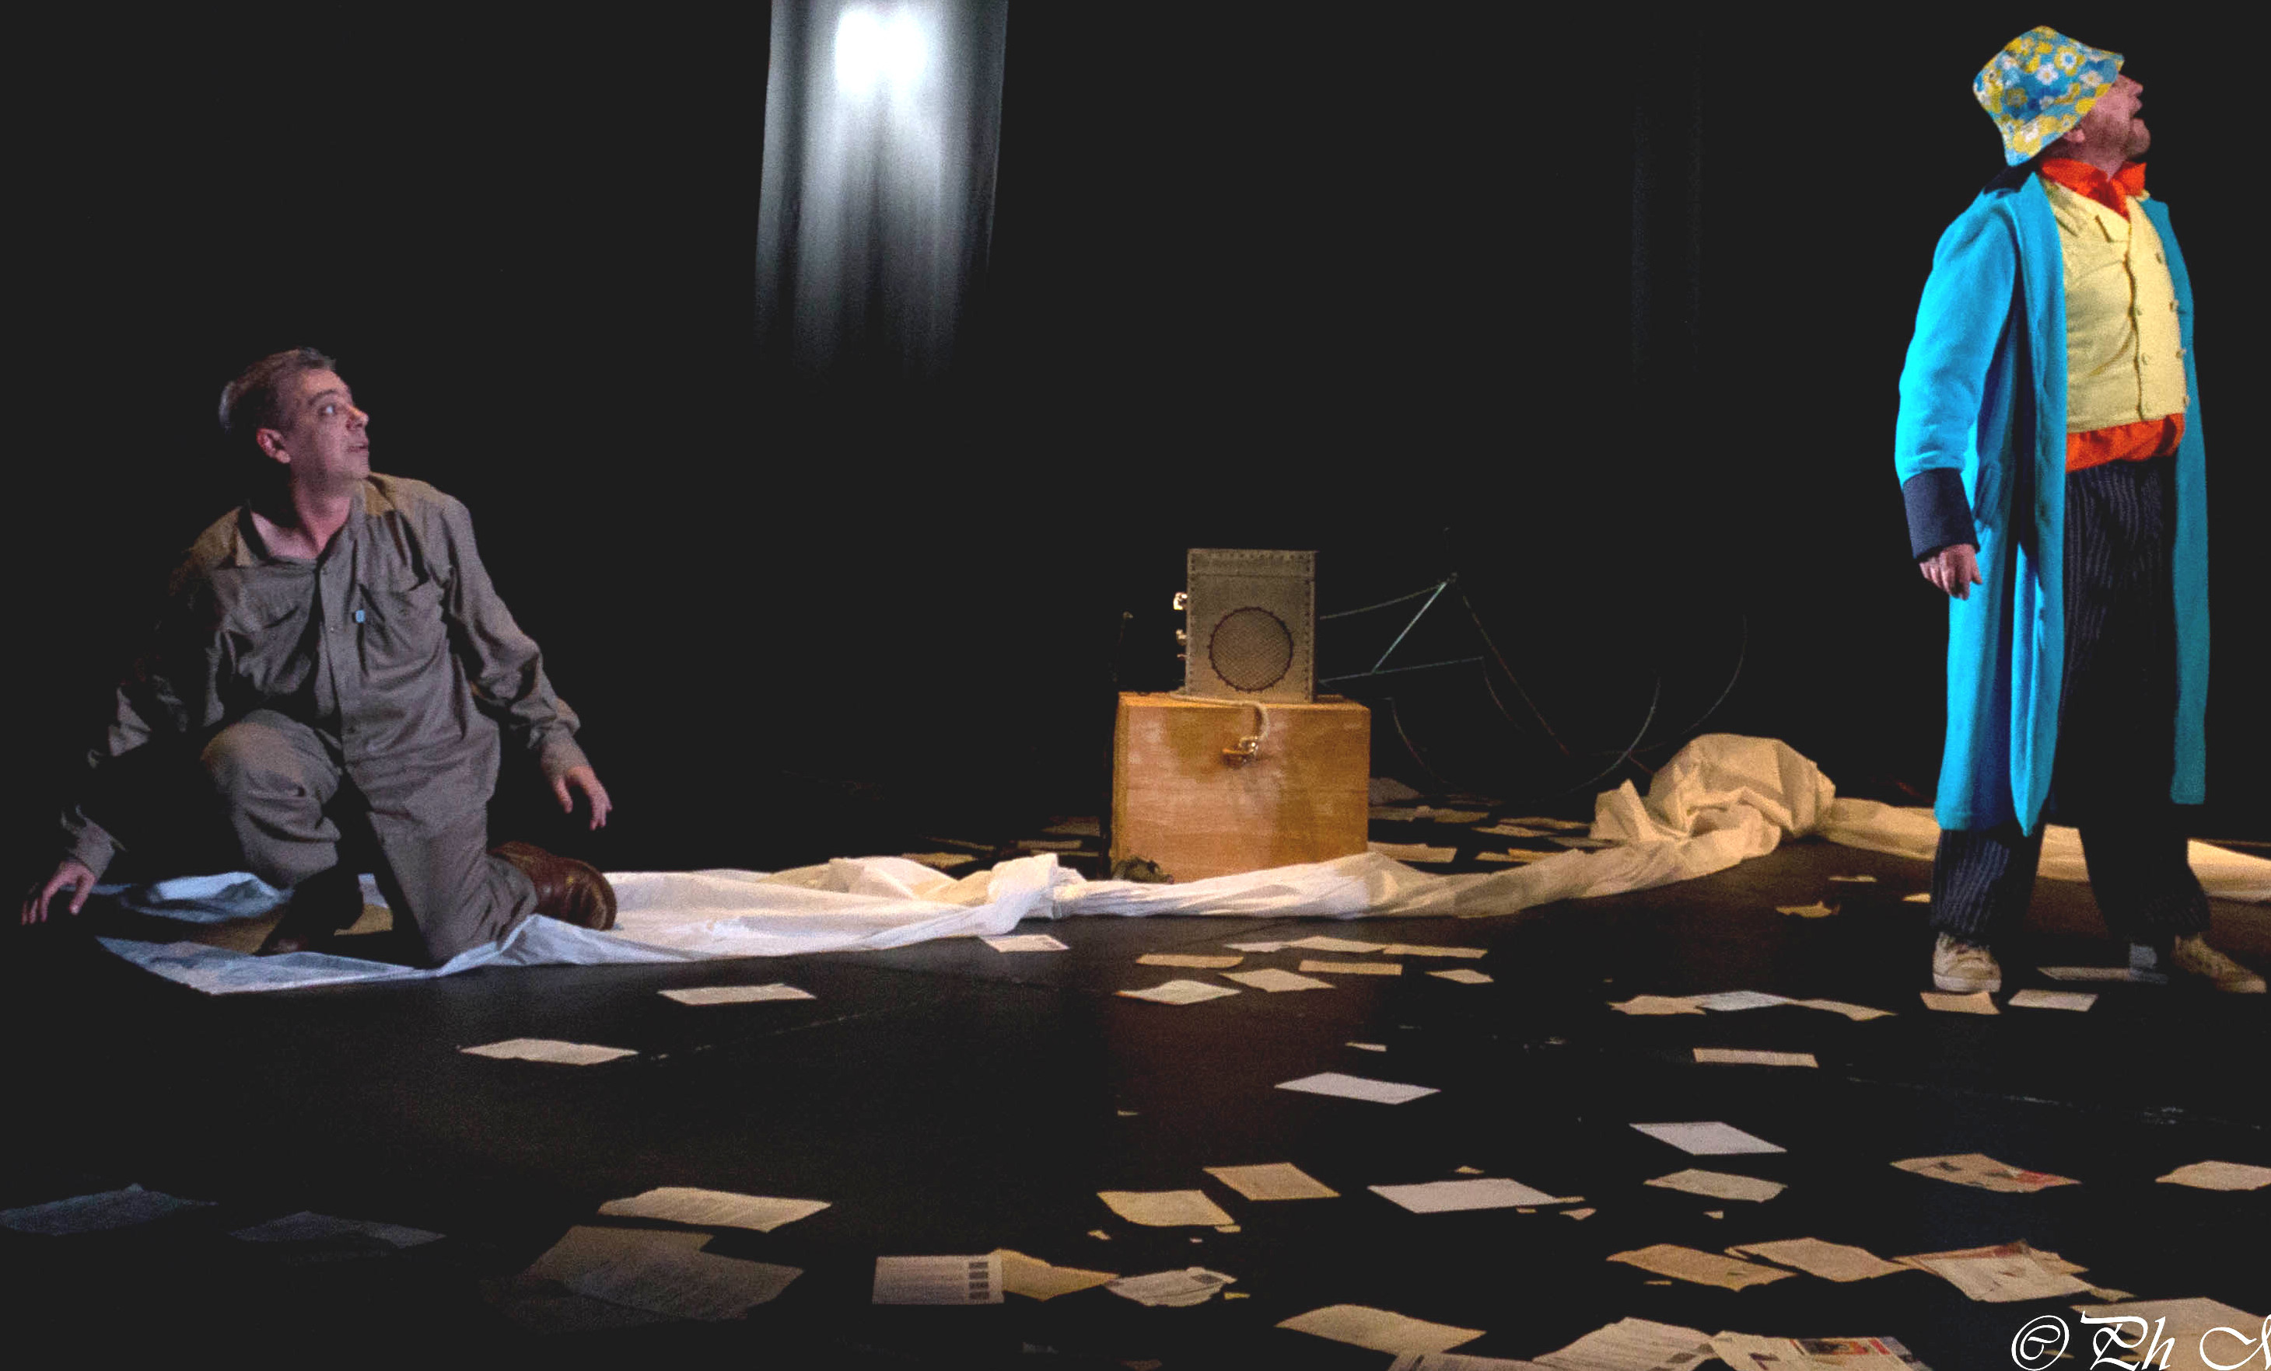

Necesidades técnicas

Espacio escénico dimensiones mínimas 7 mts. de boca x 6 mts. de fondo con disposición a la italiana de frente único.
Bambalinas en ambos laterales.
Espacio o pasillo detrás del telón de fondo.
La inclusión de trabajo a nivel de piso requiere que se disponga al público atendiendo a las elevaciones necesarias para que las acciones puedan ser apreciadas.
Sonido estéreo, mixer de cuatro (4) canales, dos (2) parlantes en proscenio y dos (2) o un (1) parlantes sobre telón de fondo. Parlantes con potencia acorde al tamaño de la sala.

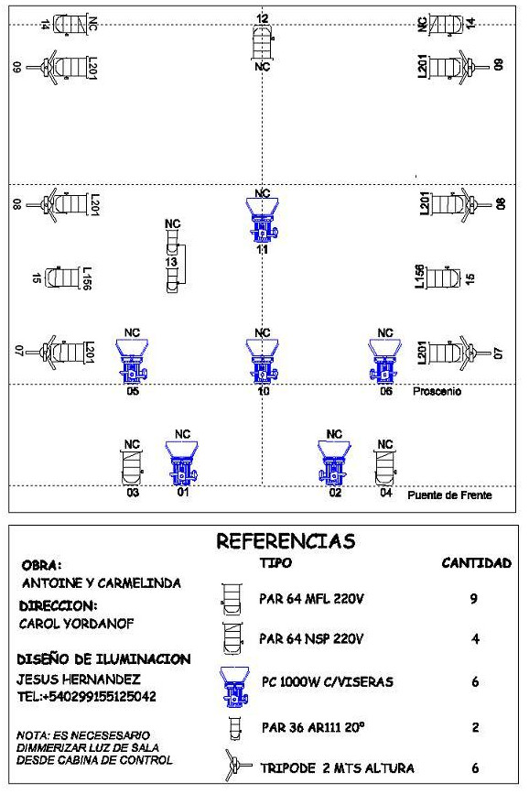
Planta de luces:

Elementos escenográficos provistos por el grupo

Volumen total de la carga: 3m³

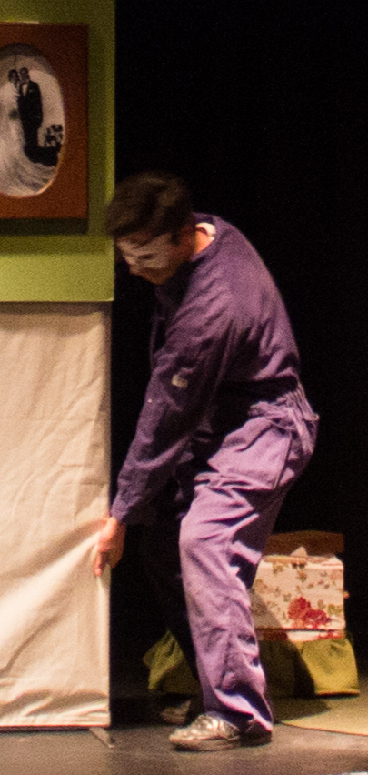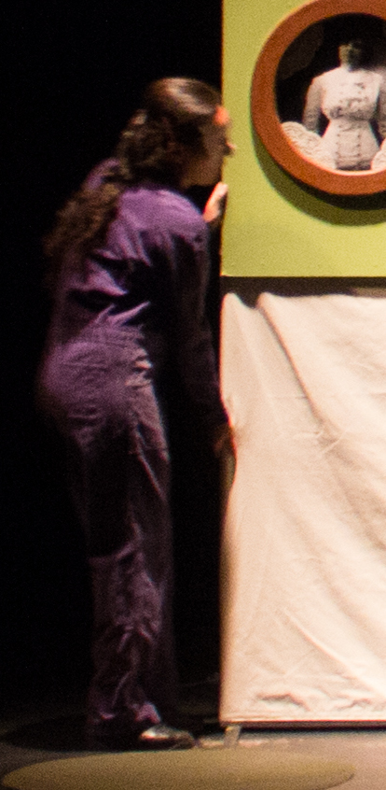
Peso total de la carga: 170 kg.
Descripción:
Dos bastidores de 2 x2 mts. c/u (desmontables)
Cuatro cuerpos de mdf de 1 x 1 mt. para cubrir bastidores
Dos sillones (uno de un cuerpo y otro de dos cuerpos) (desmontables)
Dos cajas de mdf de 0,50 x 0,50 x 0,35 mts. c/u
Una caja de mdf de 0,40 x 0.30 x 0,20 mts.
Dos estructuras metálicas de 1,80 mts. de alto (desmontables)
Alfombras livianas
Elementos varios de utilería



